浦河实验学校2022年9月-2024年8月期间学生校服采购项目
中标(成交)结果公告
一、项目编号:ZJZC2022175
二、项目名称:浦河实验学校2022年9月-2024年8月期间学生校服采购项目
三、中标(成交)信息
供应商名称:江苏凤翔服饰有限公司
统一社会信用代码:91320411714010884N
供应商地址:常州市新北区孟河镇九龙路2号
中标(成交)金额: 初中部:人民币:陆佰捌拾元整/套(￥680元/套)
小学部:人民币:伍佰玖拾元整/套(￥590元/套)
四、主要标的信息
货物类
名称:1.初中部:夏装（男女T恤、男女长裤）、春秋装（男女运动上衣、运动裤）、冬装（冲锋衣、冬裤）；
2.小学部:夏装（男女T恤、男短裤、女短裙）、春秋装（男女运动上衣、运动裤）、冬装（冲锋衣、冬裤）。
品牌:定制
规格型号、款式:详见报价明细
数量:详见报价明细
价格: 初中部:人民币:陆佰捌拾元整/套(￥680元/套)
小学部:人民币:伍佰玖拾元整/套(￥590元/套)
服务年限:二年，合同一年一签。一年服务期满经采购人考核合格后，方可续签下一年度合同。
质量标准:①校服达到GB18401《国家纺织产品基本安全技术规范》、GB31701《婴幼儿及儿童纺织产品安全技术规范》、GB/T31888《中小学生校服》等国家标准、规范的要求，符合项目所在地政府有关特殊要求，同时满足采购人使用要求，保证能通过采购人的质量验收、竣工验收等各类验收。
检测项目:成份、甲醛、PH值、耐水色牢度等。
售后服务:1.在投入使用后二年内，进行售后跟踪，出现质量问题，供应商需在24小时内解决或提供解决方案。
2.货物到达交货地点后，采购人负责验收，实行“双送检”制度。在供应商送检的基础上，采购人随机抽取一定数量的校服送法定检验机构检验，检验费按照教育主管部门相关文件执行。若抽检不合格将企业列入“黑名单”，全区教育系统3年内不得向“黑名单”企业采购货物。
- 评审专家名单
翟支江、柳瑞麟、刘建云。
六、公告期限
自本公告发布之日起1个工作日。
七、其他补充事宜
无。
八、凡对本次公告内容提出询问，请按以下方式联系。
1.采购人信息
名称:常州市新北区浦河实验学校
地址:常州市新北区西夏墅镇丽江路21号
联系人:刘老师
2.采购代理机构信息
名称:常州中金招投标有限公司
地址:常州市新北区通江南路299号教育园区1号楼4楼
联系方式:0519-85958666
3.项目联系方式
项目联系人:潘女士
电话:0519-85958666
九、附件
校服报价明细如下：
初中部:
校服 | 名称 | 面料成分 | 单位 | 数量 | 单价 | 参考图片
夏装 | 男女T恤 | 棉95%，氨纶5% | 件 | 1 | 70 | 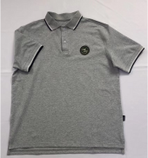
 | 男女长裤 | 棉95%，氨纶5% | 条 | 1 | 60 | 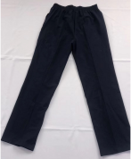
秋装 | 男女运动上衣 | 空气层健康布:聚酯纤维94%，氨纶6% | 件 | 1 | 100 | 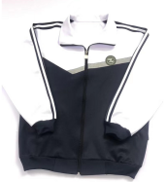
 | 运动裤 | 空气层健康布:聚酯纤维94%，氨纶6% | 条 | 1 | 70 | 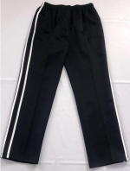
冬装 | 冲锋衣 | 面料:聚酯纤维 100%  里料:聚酯纤维 100%  内胆:聚酯纤维 100% | 件 | 1 | 285 | 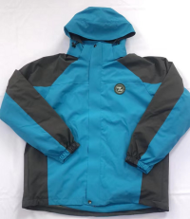
 | 冬裤 | 面层:棉100%  里层:聚酯纤维 100% | 条 | 1 | 95 | 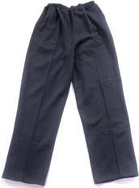
合计 |  |  | 大写:陆佰捌拾元整/套；小写:￥680元/套
小学部:
校服 | 名称 | 面料成分 | 单位 | 数量 | 单价 | 参考图片
夏装 | 男女T恤 | 棉95% ，氨纶5% | 件 | 1 | 60 | 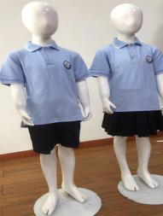
 | 男短裤  女短裙 | 棉60% ，聚酯纤维40% | 条 | 1 | 60
秋装 | 男女运动上衣 | 空气层健康布:棉60%，聚酯纤维40% | 件 | 1 | 90 | 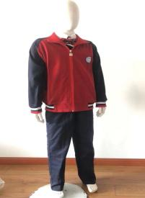
 | 运动裤 | 空气层健康布:棉60%，聚酯纤维40% | 条 | 1 | 60
冬装 | 冲锋衣 | 面料:聚酯纤维 100%  里料:聚酯纤维 100%  内胆:聚酯纤维 100% | 件 | 1 | 230 | 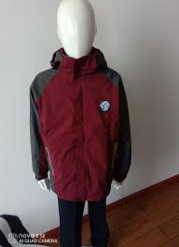
 | 冬裤 | 面层:棉100%  里层:聚酯纤维 100% | 条 | 1 | 90
合计 |  |  | 大写:伍佰玖拾元整/套；小写:￥590元/套

